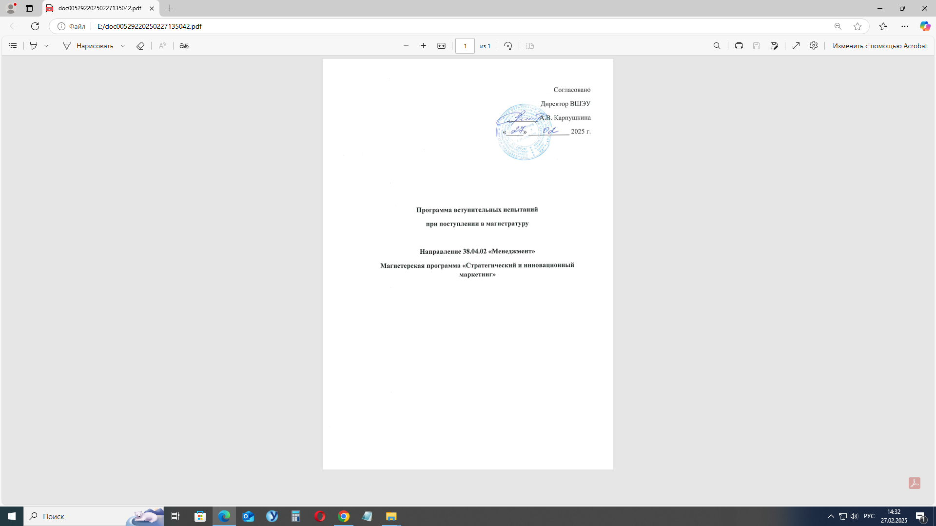

Программа вступительных испытаний  
при поступлении в магистратуру

Направление 38.04.02 «Менеджмент»

Магистерская программа  
«Стратегический и инновационный маркетинг»

Выпускающая кафедра

Менеджмент

Форма и процедура проведения

Вступительные испытания проходят в виде тестирования.

**ТЕМЫ ДЛЯ ПОДГОТОВКИ ПО ОСНОВАМ МЕНЕДЖМЕНТА**

1. Сущность и понятие менеджмента как науки, его место в системе научных знаний.
2. Цели и задачи менеджмента.
3. Функции менеджмента.
4. Методы управленческой деятельности и принципы их реализации.
5. Уровни управления и основные роли, выполняемые современным менеджером.
6. Развитие науки менеджмента. Школа научного управления Ф. Тейлора.
7. Развитие науки менеджмента. Школа административного управления А. Файоля.
8. Развитие науки менеджмента. Школа человеческих отношений и поведенческих наук (Э.Мэйо, М. Фоллет и др.).
9. Развитие науки менеджмента. Количественная школа менеджмента.
10. Развитие науки менеджмента. Подходы: процессный, системный, ситуационный. Практика использования теоретических подходов в менеджменте.
11. Основы маркетинга

Рекомендуемая литература:

1. Мескон, М. Основы менеджмента. Пер. с англ. Академия нар. Хоз-ва при Правительстве РФ; М. Мескон, М. Албберт, Ф. Хедоури. – М.: Дело, 2000 – 701 с.
2. Виханский, О.С. Менеджмент учебник для вузов по экономическим специальностям Текст О.С. Виханский, А.И. Наумов. – 3-е изд. –М.: Гардарики, 1999. -527с.
3. Кабушкин, Н. И. Основы менеджмента Текст учеб. пособие по специальности «Менеджмент орг.» Н. И. Кабушкин. - 8-е изд., стер. - М.: Новое знание, 2005. - 335 с.
4. Веснин, В. Р. Основы менеджмента. - 3-е изд., перераб. и доп. - М.: Институт международного права и экономики им. А. С. Гри, 1999.
5. Пилипенко, Н. Н. Основы менеджмента Учеб. пособие Н. Н. Пилипенко, Е. Л. Татарский. - М.: Дашков и К, 2007. - 141 с.
6. Основы маркетинга = Principles of Marketing / Ф. Котлер, Г.  Армстронг, В. Вонг, Дж.  Сондерс ; [пер. с англ. А. В. Назаренко, А. Н. Свирид ; под ред. А. В. Назарен­ко]. – 5-е европ. изд. – Москва ; Санкт-Петербург ; и др : Вильямс, 2012. – 752 с. ил.